PHRASES ESSENTIELLES 9

tu as raison | tu as tort
tu te trompes | tu mens

j’ai raison | je ne me trompe pas
je n’ai pas tort | j’ai fait une erreur

je dis vrai | c’est la vérité
j’ai menti | je ne mens pas

vous avez tort | vous avez raison
c’est faux | vous vous trompez

ce n’est pas correct | ce n’est pas vrai
c’est faux | c’est la vérité

tu mens | tu te trompes
tu as raison | c’est faux

tu as raison | du har rätt
tu te trompes | du misstar dig
tu mens | du ljuger
c’est faux | det är falskt, fel
ce n’est pas correct | det är inte korrekt
tu as tort | du har fel
ce n’est pas vrai | det är inte sant
je me trompe | jag misstar mig
j’ai raison | jag har rätt
ce n’est pas ça | det är inte så, (det stämmer inte)
j’ai fait une erreur | jag har gjort ett fel
je ne mens pas | jag ljuger inte
j’ai menti | jag ljög
je n’ai pas tort | jag har inte fel
je ne me trompe pas | jag misstar mig inte
quel mensonge | vilken lögn
c’est vrai | det är sant, riktigt
c’est la vérité | det är sanningen
c’est correct | det är korrekt
je me suis trompé | jag misstog mig
vous avez raison | ni har rätt
vous avez tort | ni har fel
vous vous trompez | ni misstar er
j’ai eu tort | jag hade fel
je dis vrai | « jag säger sant » (jag säger det som är sant)
je te crois | jag tror dig
crois-moi | tro (på) mig
il a menti | han har ljugit, han ljög
quelle erreur | vilket fel
tu me crois ? | tror du mig ?

du har rätt | tu as raison
du har fel | tu as tort
jag misstar mig | je me trompe
du misstar dig | tu te trompes
jag har rätt | j’ai raison
jag har inte fel | je n’ai pas tort
jag misstar mig inte | je ne me trompe pas
det är falskt, fel | c’est faux
det är sant, riktigt | c’est vrai
det är inte korrekt | ce n’est pas correct
det är inte sant | ce n’est pas vrai
du ljuger | tu mens
det är inte så, (det stämmer inte) | ce n’est pas ça
det är korrekt | c’est correct
jag har gjort ett fel | j’ai fait une erreur
jag misstog mig | je me suis trompé
ni har rätt | vous avez raison
ni har fel | vous avez tort
ni misstar er | vous vous trompez
jag hade fel | j’ai eu tort
jag ljög | j’ai menti
« jag säger sant » (jag säger det som är sant) | je dis vrai
det är sanningen | c’est la vérité
vilken lögn | quel mensonge
han har ljugit, han ljög | il a menti
jag ljuger inte | je ne mens pas
vilket fel | quelle erreur
tror du mig ? | tu me crois ?
jag tror dig | je te crois
tro (på) mig | crois-moi
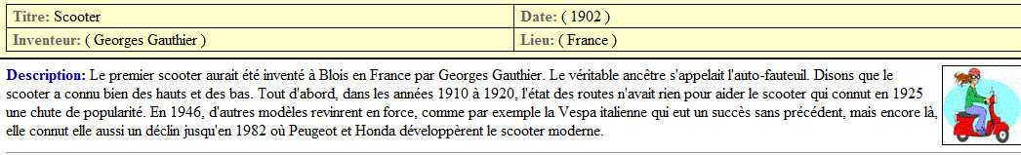
PHRASES ESSENTIELLES 10
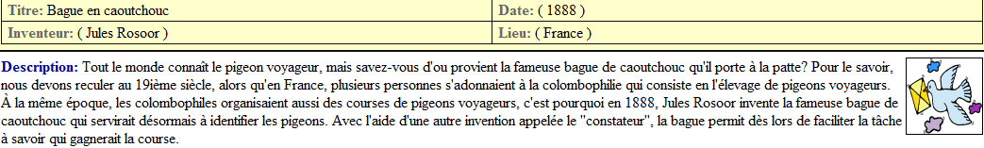
jag har ont i huvudet | j’ai mal à la tête
du har ont i ryggen | tu as mal au dos
han har ont i foten | il a mal au pied
hon har ont i tänderna | elle a mal aux dents
vi har ont i benen | nous avons mal aux jambes
ni har ont i magen | vous avez mal au ventre
de har ont i halsen | ils ont mal à la gorge
jag är sjuk | je suis malade
jag känner mig inte bra | je ne me sens pas bien
gå till läkaren | aller chez le médecin
medeciner | des médicaments
finns det ett apotek i närheten ? | il y a une pharmacie près d’ici ?
var har ni ont ? | où avez-vous mal ?
gör det ont ? | ça fait mal ?
jag vill ha tabletter mot huvudet | je veux des cachets pour la tête
jag har lust att spy | j’ai envie de vomir
jag har spytt | j’ai vomi
har ni feber ? | vous avez de la température ?
jag fryser | j’ai froid
har ni frossa ? | vous avez des frissons ?
jag är allergisk mot pollen | je suis allergique au pollen
jag är yr i huvudet | j’ai la tête qui tourne
han har gaser i magen | il a des ballonnements au ventre
jag har förkylning | j’ai la crève
ni måste stanna i värmen | il faut rester au chaud
jag ger er ett recept (jag gör) | je vous fais une ordonnance
ni måste gå till en läkare | il faut consulter un médecin
jag hostar mycket | je tousse beaucoup
hon har en näsa som rinner | elle a le nez qui coule
jag har kroppsvärk | j’ai des courbatures
